Муниципальное казённое общеобразовательное учреждение
Средняя общеобразовательная школа закрытого административно-территориального образования Солнечный

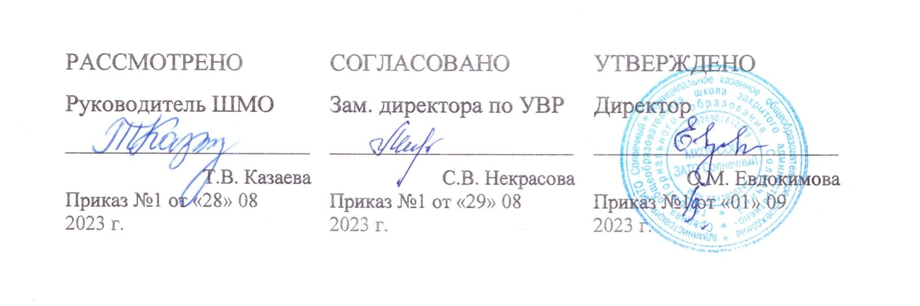

РАБОЧАЯ ПРОГРАММА
по учебному предмету
Родная (русская) литература
для 11 класса
на 2023-2024 учебный год

Составитель:
Шайфигулина Ольга Сергеевна,
учитель русского языка и литературы

п. Солнечный Тверской области
2023 г.

Пояснительная записка
Программа учебного предмета «Родная (русская) литература разработана для обучающихся 11 класса, рассчитана на 17 учебных недель (0,5 часа в неделю) и призвана расширить читательский опыт выпускников, способствовать успешной подготовке к сдаче итогового сочинения

Планируемые результаты освоения учебного предмета
Выпускник на базовом уровне научится:
- демонстрировать знание произведений русской, родной и мировой литературы, приводя примеры двух или более текстов, затрагивающих общие темы или проблемы;
- в устной и письменной форме обобщать и анализировать свой читательский опыт, а именно:
- обосновывать выбор художественного произведения для анализа, приводя в качестве аргумента как тему (темы) произведения, так и его проблематику (содержащиеся в нем смыслы и подтексты);
- использовать для раскрытия тезисов своего высказывания указание на фрагменты произведения, носящие проблемный характер и требующие анализа;
- давать объективное изложение текста: характеризуя произведение, выделять две (или более) основные темы или идеи произведения, показывать их развитие в ходе сюжета, их взаимодействие и взаимовлияние, в итоге раскрывая сложность художественного мира произведения;
- анализировать жанрово-родовой выбор автора, раскрывать особенности развития и связей элементов художественного мира произведения: места и времени действия, способы изображения действия и его развития, способы введения персонажей и средства раскрытия и/или развития их характеров;
- определять контекстуальное значение слов и фраз, используемых в художественном произведении (включая переносные и коннотативные значения), оценивать их художественную выразительность с точки зрения новизны, эмоциональной и смысловой наполненности, эстетической значимости;
- анализировать авторский выбор определенных композиционных решений в произведении, раскрывая, как взаиморасположение и взаимосвязь определенных частей текста способствует формированию его общей структуры и обусловливает эстетическое воздействие на читателя (например, выбор определенного зачина и концовки произведения, выбор между счастливой или трагической развязкой, открытым или закрытым финалом);
- анализировать случаи, когда для осмысления точки зрения автора и/или героев требуется отличать то, что прямо заявлено в тексте, от того, что в нем подразумевается (например, ирония, сатира, сарказм, аллегория, гипербола и т.п.);
- осуществлять следующую продуктивную деятельность:
- давать развернутые ответы на вопросы об изучаемом на уроке произведении или создавать небольшие рецензии на самостоятельно прочитанные произведения, демонстрируя целостное восприятие художественного мира произведения, понимание принадлежности произведения к литературному направлению (течению) и культурно-исторической эпохе (периоду);
- выполнять проектные работы в сфере литературы и искусства, предлагать свои собственные обоснованные интерпретации литературных произведений.
Выпускник на базовом уровне получит возможность научиться:
- давать историко-культурный комментарий к тексту произведения (в том числе и с использованием ресурсов музея, специализированной библиотеки, исторических документов ;

- анализировать художественное произведение в сочетании воплощения в нем объективных законов литературного развития и субъективных черт авторской индивидуальности;
- анализировать художественное произведение во взаимосвязи литературы с другими областями гуманитарного знания (философией, историей, психологией и др.);
- анализировать одну из интерпретаций эпического, драматического или лирического произведения (например, кинофильм или театральную постановку; запись
- художественного чтения; серию иллюстраций к произведению), оценивая, как интерпретируется исходный текст.

Содержание курса родной литературы
Проблемно-тематические блоки
Личность – 4 часа (человек перед судом своей совести, человек-мыслитель и человек-деятель, я и другой, индивидуальность и «человек толпы», становление личности: детство, отрочество, первая любовь; судьба человека; конфликт долга и чести; личность и мир, личность и Высшие начала).
А. К.Толстой. Общая характеристика произведений. Публицистика
Нравственная основа романа « Князь Серебряный» А. Н. Толстой
«Рассказы Ивана Сударева» « Русский характер».
Титов « Всем смертям назло»
Личность и семья – 2 часа (место человека в семье и обществе, семейные и родственные отношения; мужчина, женщина, ребенок, старик в семье; любовь и доверие в жизни человека, их ценность; поколения, традиции, культура повседневности).
Особенности драматургии А.Н.Островского. Доходное место» Семейные и родственные отношения в комедии
Место человека в семье и обществе. А. Н. Островский « Бесприданница»
Истинные и ложные ценности в пьесе Л.Н. Толстого « Живой труп»
Мужчина и женщина, любовь и доверие в жизни человека в прозе А.П. Чехова
А. И. Куприн «Поединок», « Суламифь»
Личность – общество – государство – 4 часа (влияние социальной среды на личность человека; человек и государственная система; гражданственность и патриотизм; интересы личности, интересы большинства/меньшинства и интересы государства; законы морали и государственные законы; жизнь и идеология).
В. А. Гиляровский . Книга « Москва и москвичи»
А. И. Солженицын « Захар – Калита»
И. С. Шмелёв « Лето Господне»
В. Г. Распутин « Байкал» В. Г. Распутин «Живи и помни», «Прощание с Матерой»
Личность – природа – цивилизация– 4 часов (человек и природа; проблемы освоения и покорения природы; проблемы болезни и смерти; комфорт и духовность; современная цивилизация, ее проблемы и вызовы).
Человек и природа; проблемы освоения и покорения природы в поэзии К. Д. Бальмонта, Н.С. Гумилёва, С. А. Есенина
В. П. Астафьев « Царь – рыба»
Личность – история – современность– 3 часа (время природное и историческое; роль личности в истории; вечное и исторически обусловленное в жизни человека и в культуре; свобода человека в условиях абсолютной несвободы; человек в прошлом, в настоящем и в проектах будущего).
С. Алексиевич « У войны не женское лицо», « Цинковые мальчики»
Личность в современном мире. Литература 21 века.
Людмила Петрушевская Рассказы. Людмила Улицкая «Зеленый шатер», «Казус Кукоцкого»
Олег Раин «Отроки до потопа»

Учебно-тематический план

№ | Содержание по проблемно-тематическим блокам | Количество часов
 |  | Всего | Теория | Уроки развития речи
1. | Личность | 4 | 4
2. | Личность и семья | 2 | 1 | 1
3. | Личность – общество – государство | 4 | 4
4. | Личность – природа – цивилизация | 4 | 4
5. | Личность – история – современность | 3 | 2 | 1
 | ИТОГО: | 17 | 15 | 2

